会報荒井山
五月二十日（日）今年度最初の役員班長会議が荒井山ハウス２Ｆで開催されました。会長報告では班長の職務と各班の位置関係や昨年から変更した年間行事の説明、災害時の避難場所などの説明等もありました。また今年度から運用されているサポーター制度による回覧版の現状や交通指導員についても質疑がなされました。今後予定されている七夕祭りやラジオ体操、グランドゴルフや女性部の各種活動にも例年より多くのサポーターの方のお手伝いをお願いし、荒井山倶楽部の発展を目指し、自力による広報札幌の配布ができるよう各班の充実等、より住みやすい町内会にすべく努力する方針を確認しました。
広報部発行第一回役員班長会議〔議事録ダイジェスト版〕
○会長報告：個人情報の注意点
目的の明示と対象者の同意が必要
○班長紹介
一班：野原班長：二班古野班長
三班和田班長・四班成田班長
五班酒井班長・六班井神班長
七班・大塚班長・八班嶺田班長
九班佐藤班長・十班泉班長・
一班・中村班長・十二班長三上
清孝班長・十三班角田班長・
十四班松田班長・・栗林十五班
長・宮崎十六班長・曾根十七
班長・十八班アームズ管理室
○班長職務：領収書・領収簿・加入届の説明
○特別会員：東亜工業・荒井山簡易郵便局・エクサム・幸福の科学・札幌聖心女子学院・宮の森幼稚園・札幌振興公社・聖恩寺・らら宮の森・ベンジャミ48ホールディング
○会員情報については最新の情報の提供を望みたい。〔十七班〕
○町内会入会パンフと入会勧めを頂きたい。（八班長）
○会費集金の際の班長の証書が欲しい→会報にて掲載告知
○災害時の避難について
当町内会の避難場所である、宮の森中学校及び大倉山小学校はいずれも条件付き避難となっているので、状況によっては一時的な身の安全を確保する堅牢な建物への避難誘導が必要で、今後の避難選択肢に中規模のマンションや介護施設や正心館などの大型施設への避難協力を町内会として推進していきたい。
○現在ある十八の班の分区をサポーターの力を借り、班の充実や広報札幌などの自力配布や紅い羽根の募金などにも活用できるような体制の強化を図りたい。
○各部報告
女性部五月二十八支笏湖温泉バスツアー・夏休み頃陶芸教室・九月ヨガ教室・秋頃温泉バス
七夕など男性陣の応援を期待
○厚生部七夕7/29/8/5いずれかラジオ体操7/25前後スタート・敬老の日75・80・90・100歳対象で商品券を贈呈
○広報部八月中旬に九十号発行
○衛生部：ゴミステション一基二万円補助
会計部九月・十月に会費の回収○保安施設部今年度予算十万
街路灯は一基五万、電気代は四千円かかる。防災フェスティバル八月二十六日
○荒井山倶楽部毎週水曜実施
カラオケ（三週目らくら）麻雀
○グランドゴルフ
五月二十七日、七月・九月予定
をお願いしたい。
○七夕・太鼓練習七月より
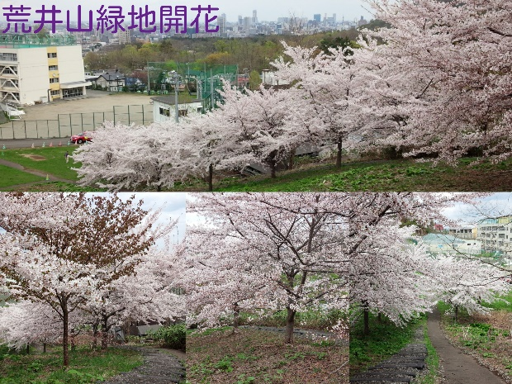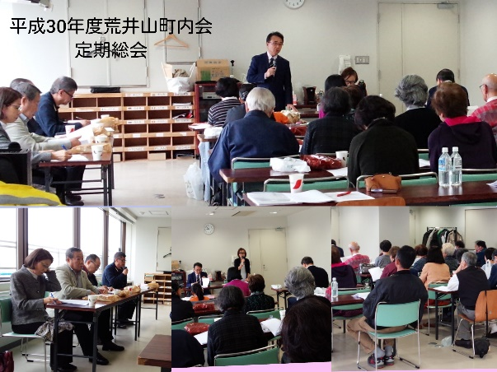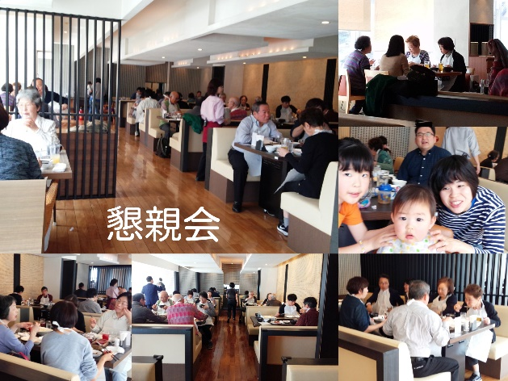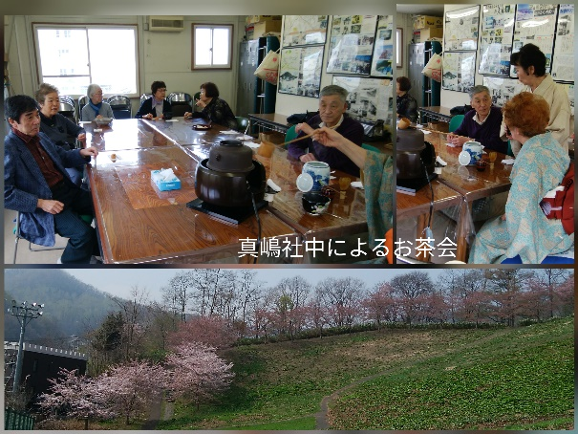コラム荒井山卓球の世界選手権で十四歳の張本智和選手、十七歳の伊藤美誠のすごさは目を見張った。伊藤選手は百五十センチでの美誠パンチ・逆チキータで中国選手を翻弄させた。スポーツは小柄な選手は不利とされるがそれを見事に跳ね返し、小柄な日本人達に勇気を与えてくれた。卓球は進化のスポーツで昔のペンホルダーでのドライブやツッツキ・カットだけでは通用しない。
日々の研鑽や練習のほかに何よりも大切なことはどんな壁でも超えて見せる勇気を持つという事を教えてもらった気がする。まさに磨穿鉄硯（ませんてっけん）町内会にある目の前の難題もあきらめることなく成功するまで続ける意思を持って熱意で取り組みたいと思った。（戎記）
○回覧版の配達が五月より変わりました。三名のサポーターの方により班長さんにお届けしています高橋敏子さん担当班
一・二・四・五・十二・十三
宮崎さん担当三・十・十七班
杉野さん担当六・七・八・九
十一・十四・十五班
〔四資月源回収実績〕
新聞 | 2,810kg | 16.860
雑誌 | 460kg | 1,380円
段ボール | 1190ｋｇ | 4,760円
アルミ缶 | 30ｋｇ | 1,200円
布類 | 40ｋｇ | 120円
ｐボトル | 10kg | 30円
計 | 4,729kg | 25339円
前年比 |  | 117％
○お悔やみ
四月二十日 七班
塚田洋子さん
弔問 戎 会

